Phylogénie, TME 1 Comparaison d'arbres phylogénétiques

I UPGMA
II PAH
4) Comparaison des deux arbres
5) Matrice additive
III CFTR
3) Le rat et la souris
4) Le cochon
IV P53
2) Comparaison des arbres obtenus par la méthode NJ, l'un avec P53, l'autre avec CFTR
3) Les arbres sont-ils justes ?

Neighbor Joining :
UPGMA :

les racines représentées ont été positionnée automatiquement par le programme de visualisation des arbres, nous les ignorons dans ce tme.

I UPGMA
II PAH
4)

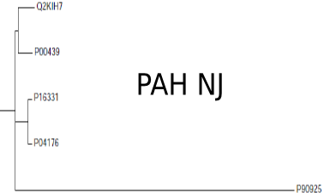
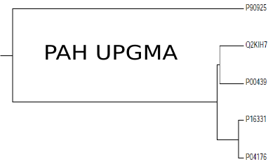
Les arbres phylogénétiquescréés avec UPGMA et NJ à partir des séquence de la PAH de différentes espèces sont identiques, dans chacun, on voit que
- P90925 est à une grande distance évolutive des autres (approximativement 6 fois leur distance moyenne)
- P16331 et p04176 sont les plus proches l'une de l'autre, elles ont la plus petite hauteur de branche
- Q2KIH7 et P00439 sont reliées ensemble

5)
Une matrice D est additive si
- Elle est symétrique avec des 0 sur la diagonale
- Elle respecte l'inégalité triangulaire, pour tout triplet i,j,k, Dij + Dik ≥ Djk
formule de la condition des quatre points : Pour tout quartet i,j,k,l on trouve cette relation
Dij + Dkl ≤ Dik + Djl = Dil + Djk

III CFTR
3)
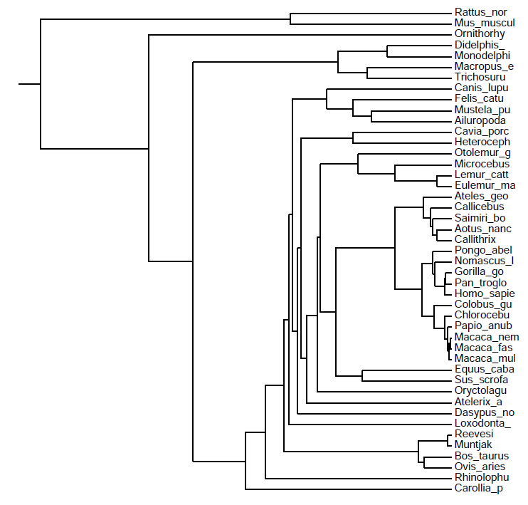
UPGMA : On observe deux groupes, (rat - souris) et l'ensemble des autres mammifères. Les euthériens (de canis lupus à carollia p.) semble plus proches de l'ornythorynque et des marsupiaux que de la souris ou du rat, alors que nous savons que ces rongeurs forment une clade au sein des euthériens.
Upgma regroupe les espèces dont les états du caractère étudié se ressemblent, ici la séquence de la protéine CFTR.
CFTR a peut muté au cour de l'évolution, sauf chez l'ancêtre commun au rat et à la souris. On suppose que cette protéine joue un rôle crucial pour la survie des mammifères (une mutation cause la mucoviscidose chez l'homme), sauf chez les rongeurs. Leur ancêtre a peut-être vécut l'apparition d'une protéine au rôle redondant.

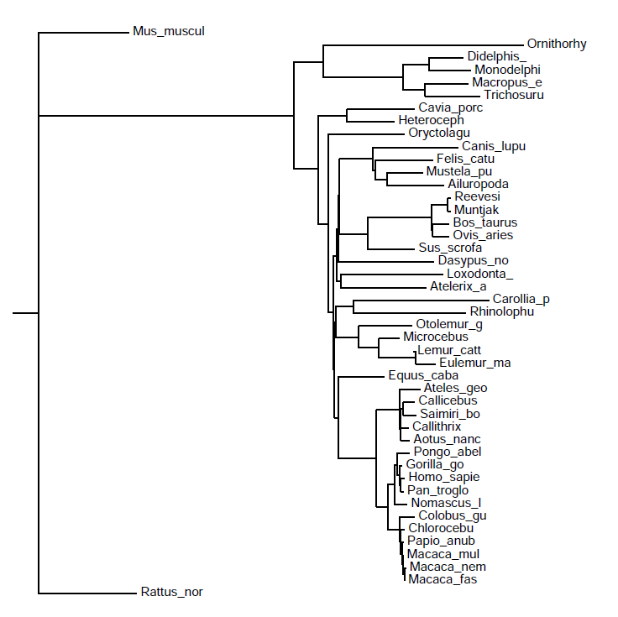
Neighbor Joining : On retrouve la même forme d'arbre, la différence étant que le rat et la souris apparaissent très éloignés l'un de l'autre.
NJ regroupe les espèces les plus proches entre elle et dont le regroupement est le plus éloigné des autres espèces. Si le rat et la souris sont représentés éloignés l'un de l'autre c'est que les séquences de leur CFTR sont différentes, elles ont mutées indépendamment l'une de l'autre après la séparation des deux lignées.

CFTR est une protéine vitale pour les mammifères, elle subit une forte pression de sélection qui l'empêche de muter. On voit dans la lignée des rongeurs que sa séquence à subit des mutation avant et après la séparation rat – souris, elle a perdue son rôle. Un ancêtre des rongeurs a du vivre l'apparition d'une protéine ayant le même rôle que CFTR, lors d'une duplication par exemple.

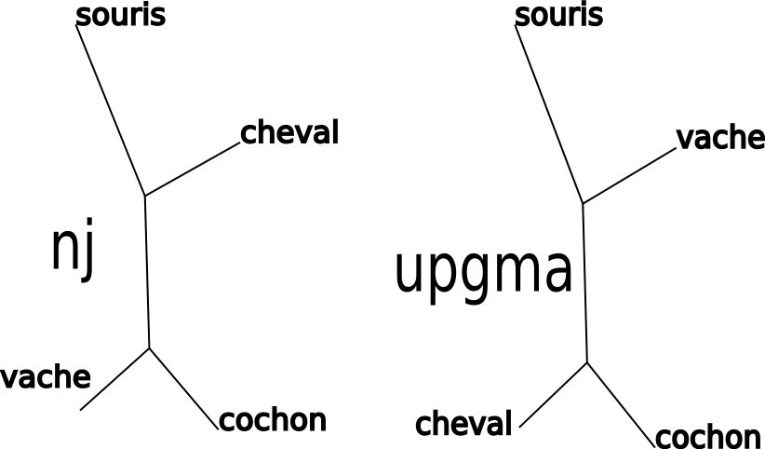
4)

Dans l'arbre exacte, le cochon est plus proche de la vache que du cheval ou de la souris. Upgma a rapproché le cochon du cheval, alors que nj l'a rangé avec la vache.
Nous avons vu précédément que leur CFTR ont évoluées de façon similaires, cette différence n'est pas due aux protéines, mais aux méthodes de création d'arbre.
NJ est la méthode dont le résultat est le plus proche de la réalité.

IV P53
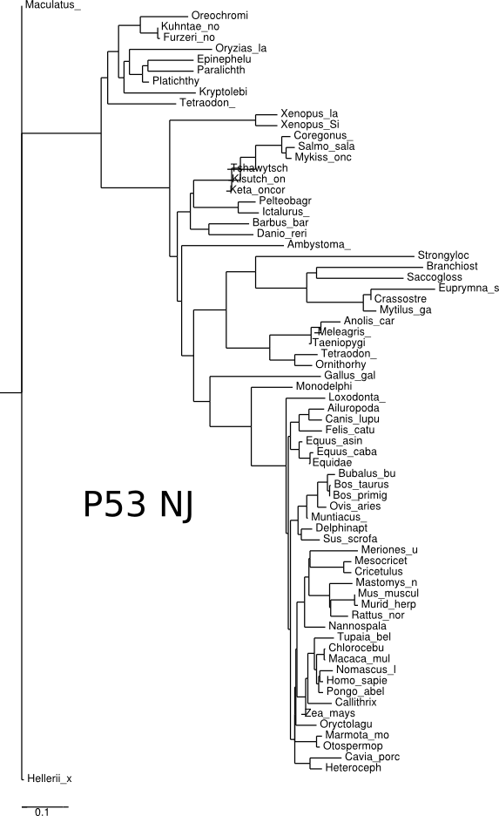

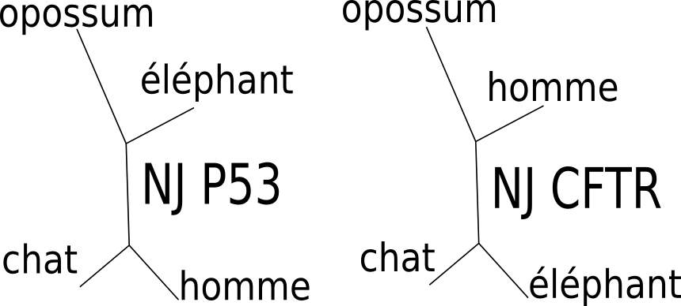
2)
Dans l'arbre exacte, le chat et l'homme sont regroupés ; leur clade (boreotheria) est rattachée à celle de l'éléphant, enfin l'opossum se rattache aux euthériens.
Les espèces sont reliées de la même façon dans l'arbre de P53.
L'arbre de CFTR est différent, l'éléphant est rattaché au chat, leur clade à l'homme, le trio à l'opossum.
Chaque protéine raconte sa propre histoire évolutive, décrit un arbre phylogénétique différent ; il est normal d'obtenir deux arbres à partir de deux protéines.

3)
Nous voyons que l'arbre créé avec CFTR est faux alors que celui de P53 est juste.
Il faut combiner les arbres obtenus à partir de différentes protéines pour obtenir le vrai.

